Europejski Fundusz Rolny na rzecz Rozwoju Obszarów Wiejskich: Europa inwestująca w obszary wiejskie
Strona1

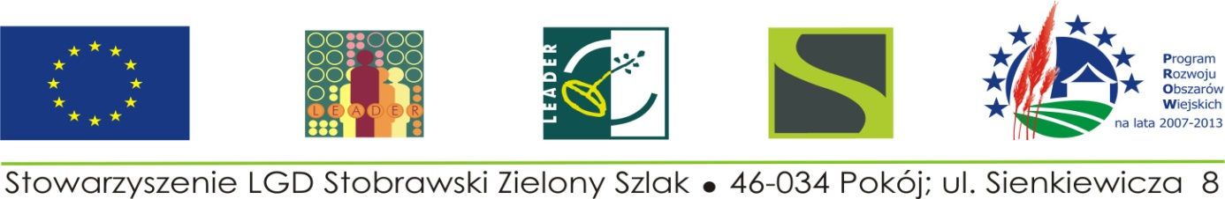

Deklaracja uczestnictwa w indywidualnych konsultacjach

Lp. | Imię i nazwisko uczestnika/uczestniczki* | Adres do korespondencji * | Kontakt z uczestnikiem (e-mail* i/lub tel. komórkowy) | Wpisać nazwę działania  (Tworzenie, Różnicowanie, Małe projekty, Odnowa)* | Gmina
1

* pola obowiązkowe do wypełnienia

Formularz należy wypełnić (wpisać jakiego działania mają dotyczyć konsultacje) przesłać na nr faksu 77 469-36-37 lub przeskanowany na e-mail: lgd@stobrawskiszlak.pl .

Wyrażam zgodę na przetwarzanie danych osobowych, dla potrzeb niezbędnych do realizacji przedsięwzięcia W RAMACH DZIAŁANIA 431 FUNKCJONOWANIE LOKALNEJ GRUPY DZIAŁANIA, NABYWANIE UMIEJĘTNOŚCI I AKTYWIZACJA zgodnie z ustawą z dnia 29.08.1997 r. o ochronie danych osobowych, (Dz. U z 2002 r. Nr 101 poz. 926, z późn. zm.).

-----------------------------------------------
Podpis i data osoby deklarującej uczestnictwo

